Отчёт по лабораторной работе №9
  - Дисциплина: Операционные системы
Терентеевская Светлана Александровна
Содержание

1. Цель работы
Освоить основные возможностей командной оболочки Midnight Commander. Приобрести навыки практической работы по просмотру каталогов и файлов; манипуляций с ними.

2. Задание
- Освоить интерфейс и базовые операции Midnight Commander.
- Научиться использовать основные меню mc.
- Овладеть встроенным редактором mc.

3. Теоретическое введение

3.1 Midnight Commander (mc)
Псевдографическая файловая оболочка для Linux/Unix. Запуск:
mc

3.2 Основные возможности Midnight Commander (mc)
Действие | Клавиши
Просмотр файла | F3
Редактирование файла | F4
Копирование | F5
Перемещение | F6
Создание каталога | F7
Удаление | F8
Выход из mc | F10

3.3 Управление панелями
Действие | Клавиши
Переставить панели местами | Ctrl + u
Временно отключить панели | Ctrl + o
Сравнить содержимое каталогов | Ctrl + x → d
Режим | Назначение
——- | ————
Стандартный | Список файлов каталога
Информация | Сведения о файле и файловой системе
Дерево | Древовидная структура каталогов

3.4 Меню (вызов — F9)
Меню | Назначение
Левая панель | Настройка левой панели
Правая панель | Настройка правой панели
Файл | Операции с файлами
Команда | Поиск, история команд, быстрые переходы
Настройки | Внешний вид и поведение mc

3.5 Встроенный редактор (вызов — F4)
Действие | Описание
Подсветка синтаксиса | Включение/отключение через меню редакто

4. Выполнение лабораторной работы

4.1 Задание по mc
1-2. Я изучила информацию о mc, вызвав в командной строке man mc и запустила из командной строки mc, изучила его структуру и меню (рис. 1).
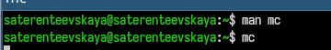
Рисунок 1: Изучение и запуск mc
- Выполнила несколько операций в mc, используя управляющие клавиши (операции с панелями; выделение/отмена выделения файлов, копирование/перемещение файлов, получение информации о размере и правах доступа на файлы и/или каталоги и т.п.) (рис. 2, рис. 3, рис. 4)
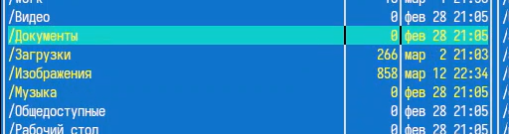
Рисунок 2: Выделение файлов

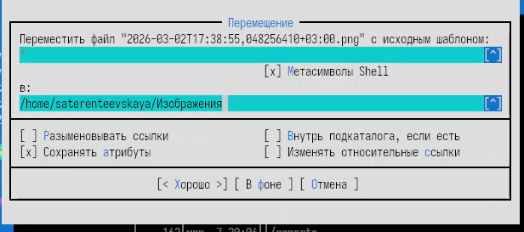
Рисунок 3: Перемещение файлов

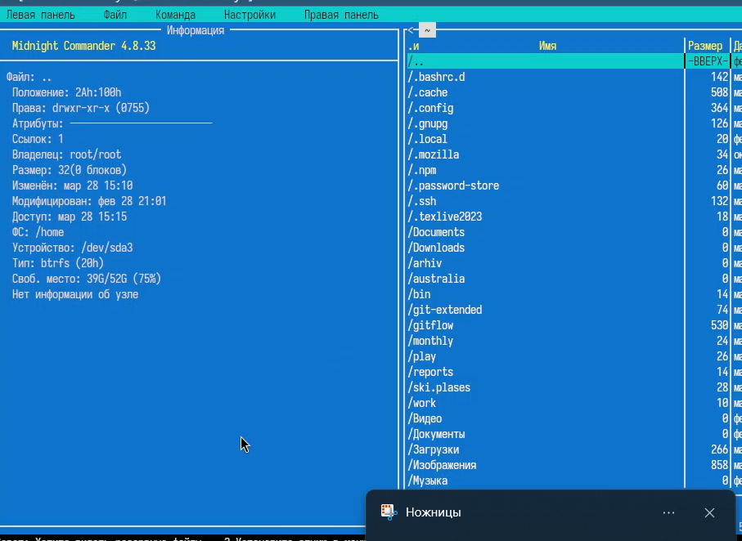
Рисунок 4: Информация про файл
- Выполнила основные команды меню левой (или правой) панели. Оценила степень подробности вывода информации о файлах (рис. 5, рис. 6, рис. 7, рис. 8, рис. 9).

Рисунок 5: Выделение файлов


Рисунок 6: Перемещение файлов


Рисунок 7: Информация про файл

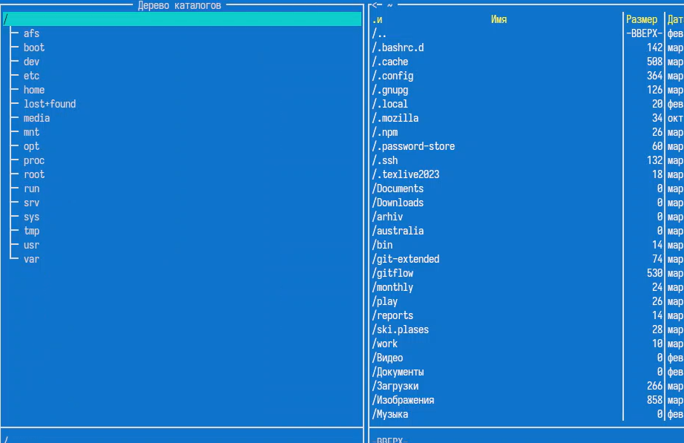
Рисунок 8: Просмотр дерева каталогоа

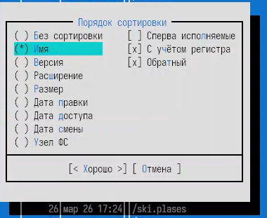
Рисунок 9: Порядок сортировки
- Используя возможности подменю Файл , я выполнила:
– просмотр содержимого текстового файла (рис. 10);
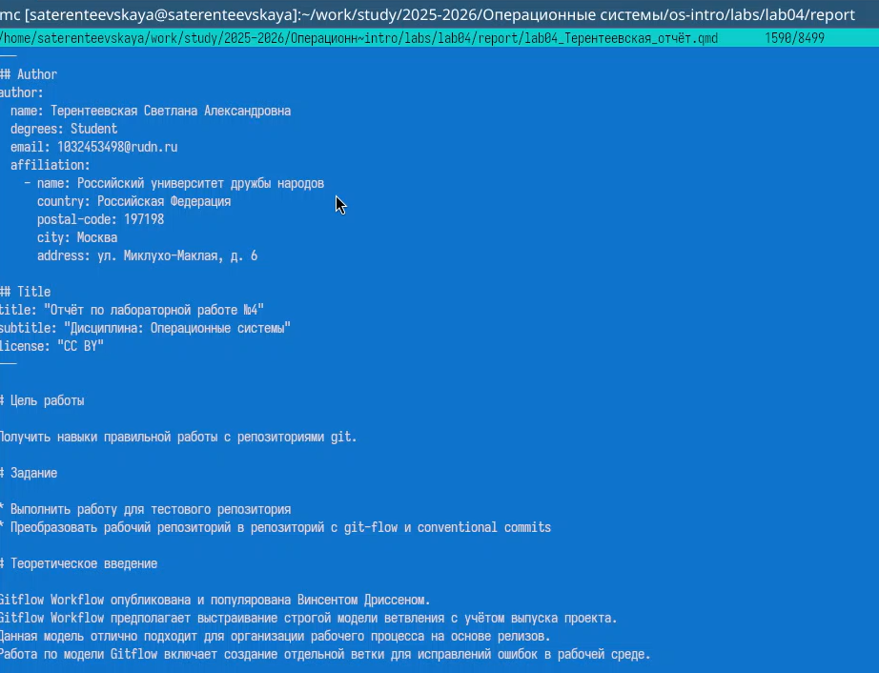
Рисунок 10: Просмтор содержимого
– редактирование содержимого текстового файла (без сохранения результатов редактирования) (рис. 11);
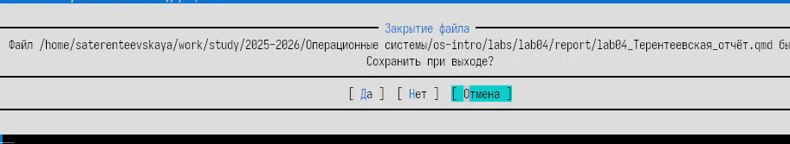
Рисунок 11: Закрытие без сохранения
– создание каталога (рис. 12);
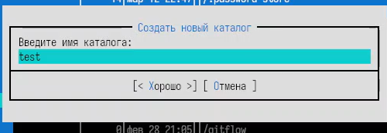
Рисунок 12: Создание каталога
– копирование в файлов в созданный каталог (рис. 13).
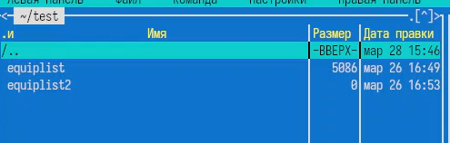
Рисунок 13: Копирование в каталог
- С помощью соответствующих средств подменю Команда осуществила:
– поиск в файловой системе файла с заданными условиями (файл с расширением qmd и содержимым author) (рис. 14);
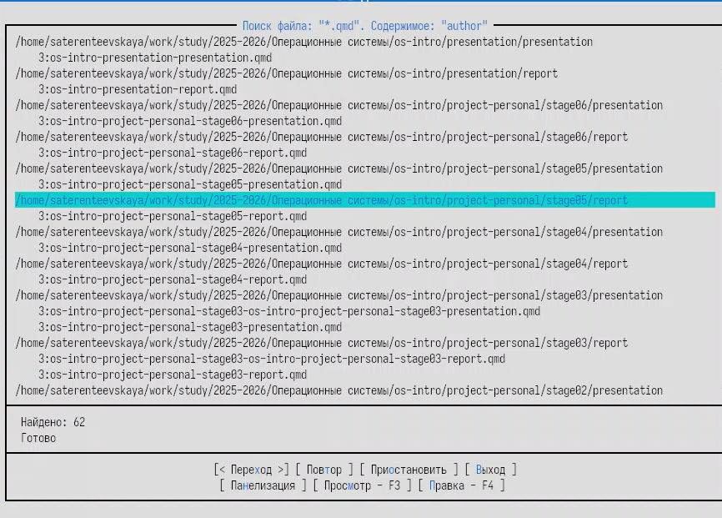
Рисунок 14: Поиск с условиями
– выбор и повторение одной из предыдущих команд (рис. 15);
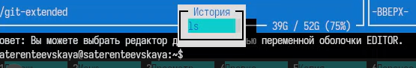
Рисунок 15: История команд
– переход в домашний каталог (рис. 16);
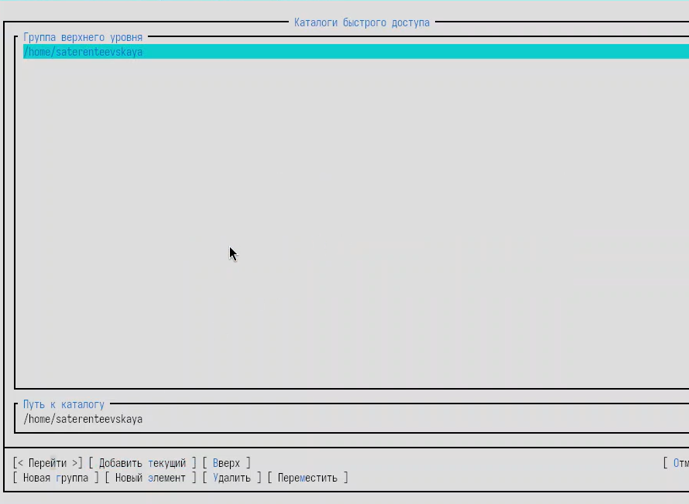
Рисунок 16: Переход в домашний каталог
– анализ файла меню и файла расширений (рис. 17, рис. 18).
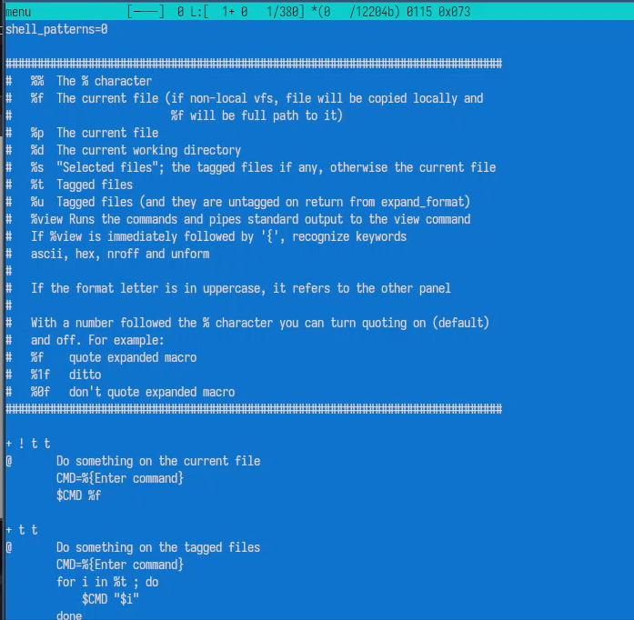
Рисунок 17: Файл меню

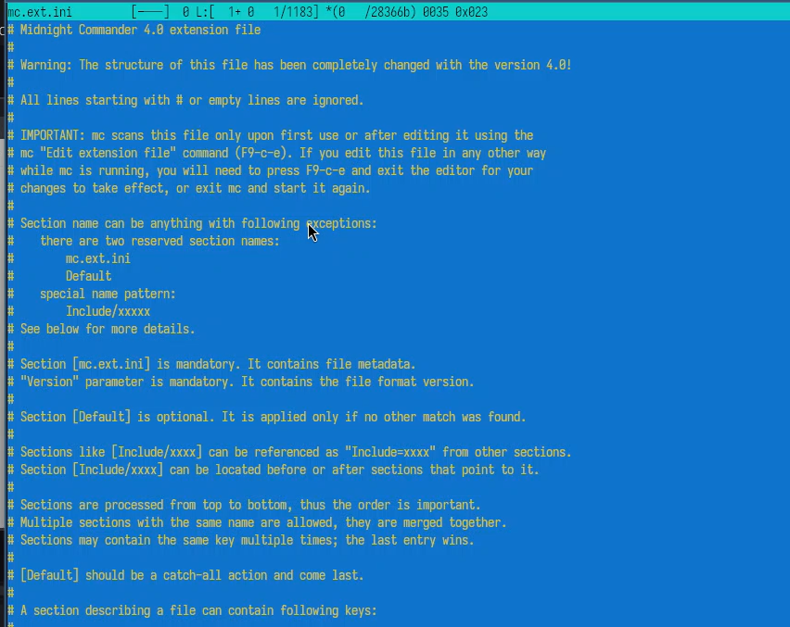
Рисунок 18: Файл расширений
- Вызвала подменю Настройки . Освоила операции, определяющие структуру экрана mc (рис. 19, рис. 20).
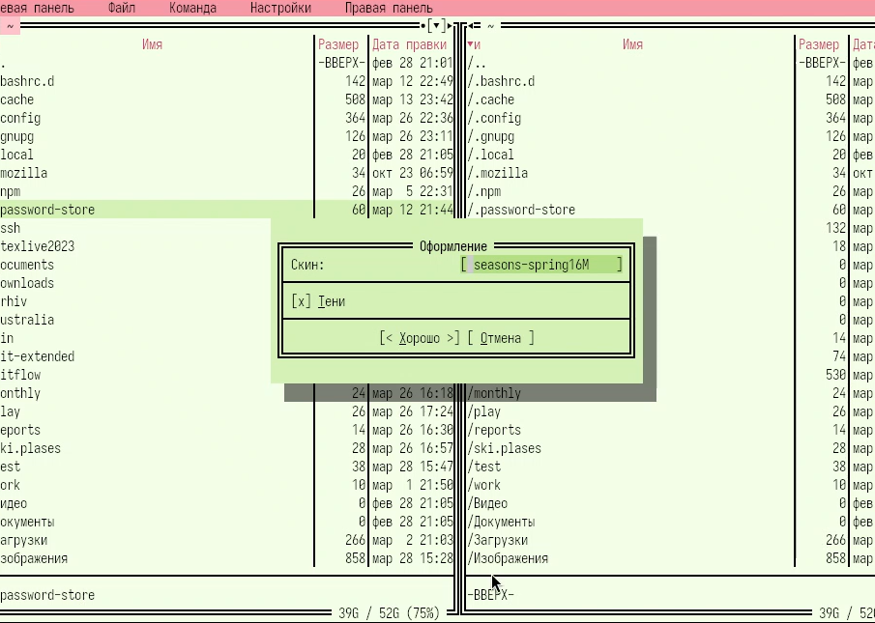
Рисунок 19: Оформление

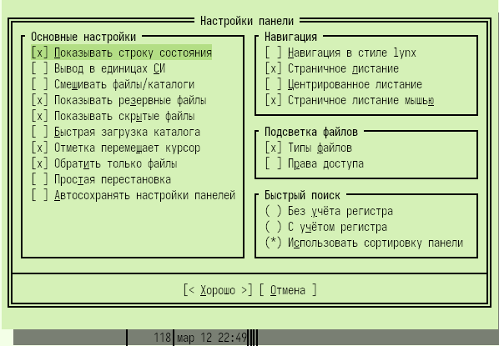
Рисунок 20: Настройки панели

4.2 Задание по встроенному редактору mc
1-3. Я создала текстовой файл text.txt, открыла этот файл с помощью встроенного в mc редактора и вставила в открытый файл небольшой фрагмент текста, скопированный из другого файла (рис. 21).
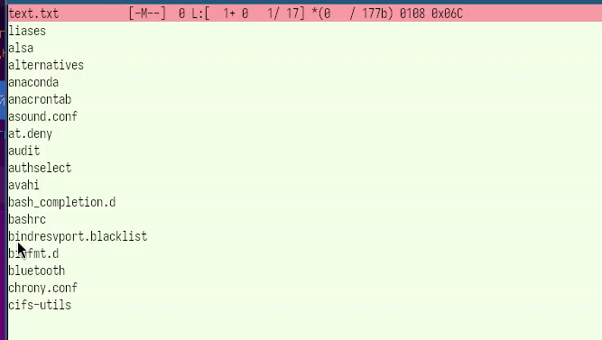
Рисунок 21: Файл text.txt
- Проделала с текстом следующие манипуляции, используя горячие клавиши:
4.1. Удалила строки текста (рис. 22).
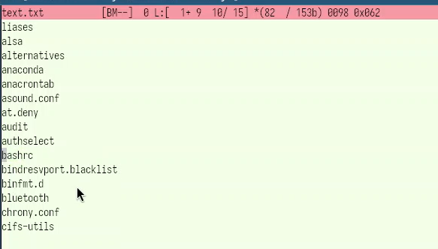
Рисунок 22: Удаление строк
4.2. Выделила фрагмент текста и скопировала его на новую строку (рис. 23).
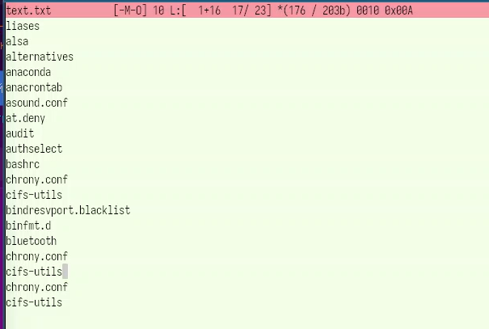
Рисунок 23: Копирование на новую строку
4.3. Выделила фрагмент текста и перенесила его на новую строку (рис. 24).
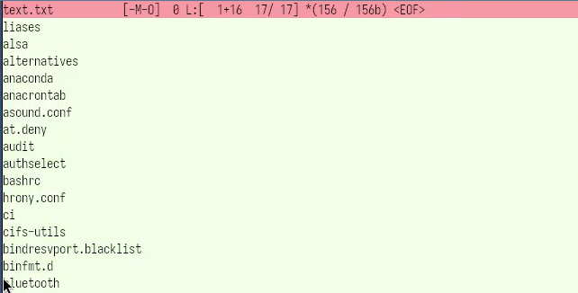
Рисунок 24: Перенос на новую строку
4.4. Сохранила файл (рис. 25).
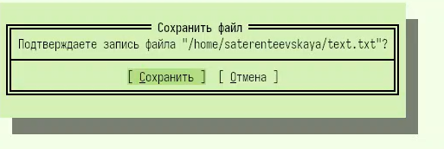
Рисунок 25: Сохранение файла
4.5-4.6. Отменила последнее действие и перейшла в конец файла (нажав комбинацию клавиш), написала некоторый текста, перешла в начало файла (нажав комбинацию клавиш) и написала некоторый текст (рис. 26).
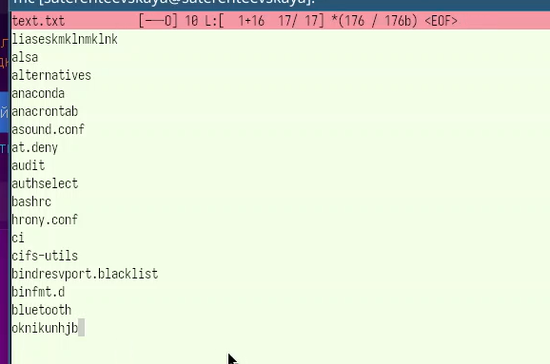
Рисунок 26: Добавление некоторого текста
4.8. Сохранила и закрыла файл (рис. 27).

Рисунок 27: Сохранение файла
- Открыла файл с исходным текстом на некотором языке программирования (С) (рис. 28).
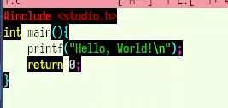
Рисунок 28: Файл на языке программирования
- Используя меню редактора, выключила подсветку синтаксиса и включила обратно (рис. 29, (рис. 30)
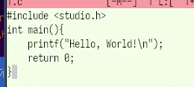
Рисунок 29: Без подсветки


Рисунок 30: С подсветкой

5. Выводы
В ходе выполнения лабораторной работы я освоила основные возможности командной оболочки Midnight Commander. Приобрела навыки практической работы по просмотру каталогов и файлов; манипуляций с ними.

6. Список литературы
Методичка к лабораторной работе №9
ТУИС

